# **NJBD-IOS立项**

## 搭建框架项目

项目Git地址

**<http://worker.njbandou.com/NJBD/NJBD-KONG.git>**

拉取框架

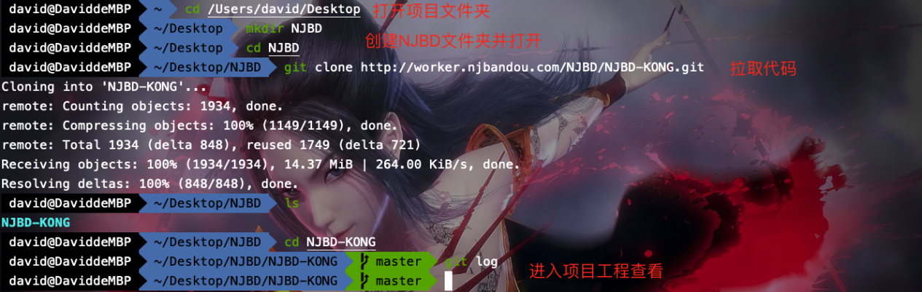

pod install 初始化项目

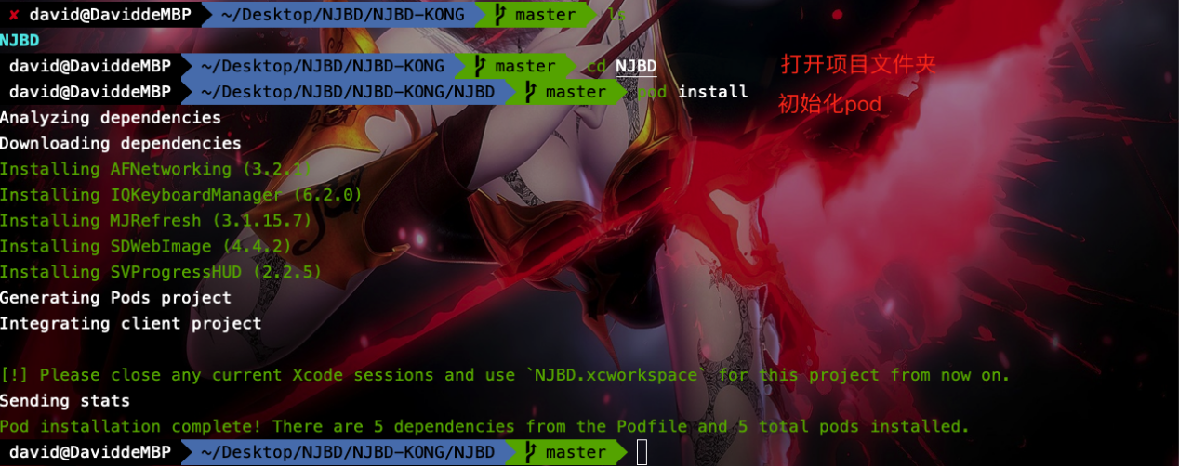

运行框架项目

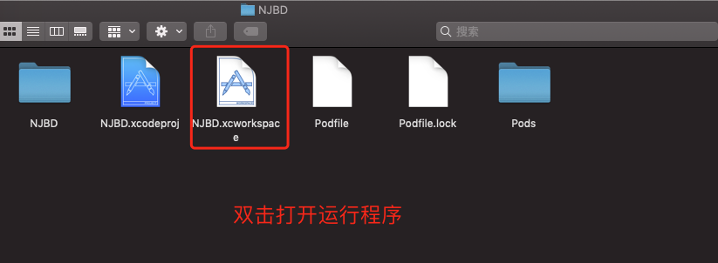

## 框架项目介绍

### 项目结构

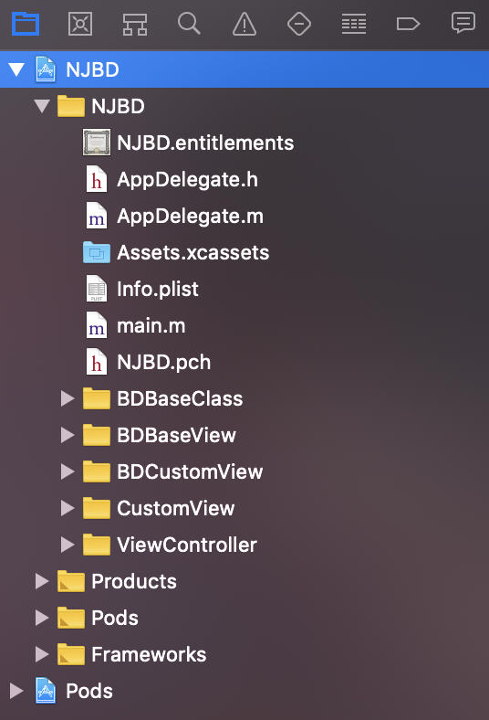

AppDelegate：程序入口

Assets.xcassets：图片资源

Info.plist：配置信息

main.m：主函数

NJBD.pch：全局引用，通用、常用的类引用都会写在这边

BDBaseClass：框架基础类

BDBaseView：基础页面，存放基础的控制器、页面、控件

BDCustomView：框架提供的一些页面、控件

CustomView：项目自定义的一些页面、控件、方法

ViewController：项目页面

### AppDelegate

### Assets.xcassets

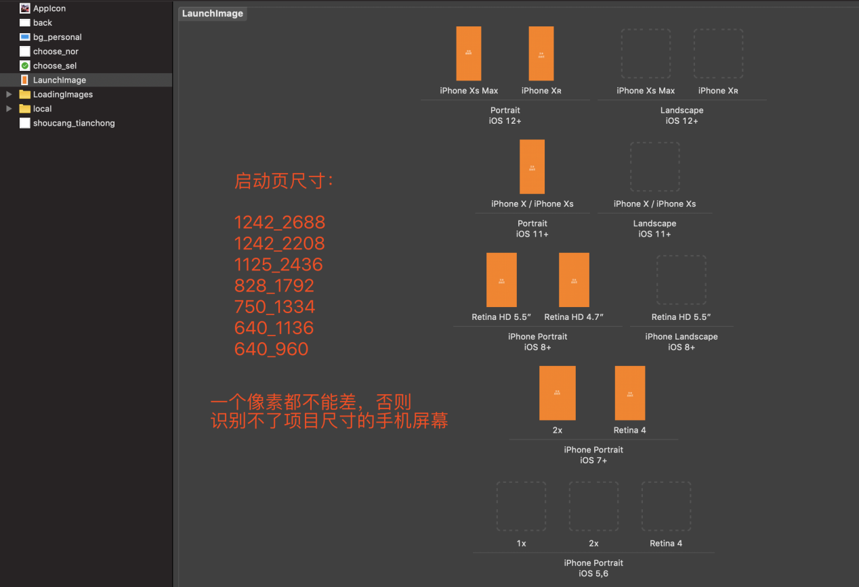

### Info.plist

App Transport Security Settings

Allow Arbitrary Loads

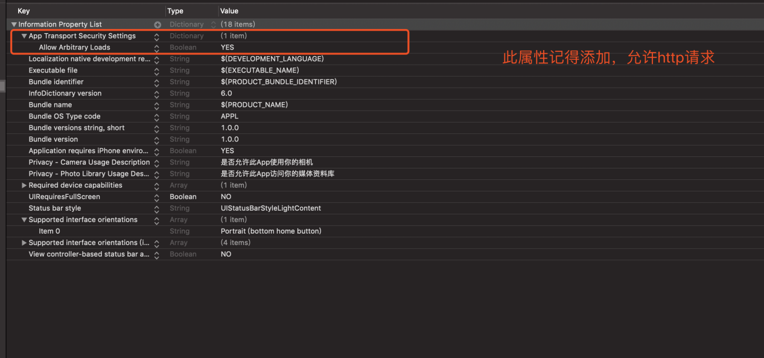

### NJBD.pch

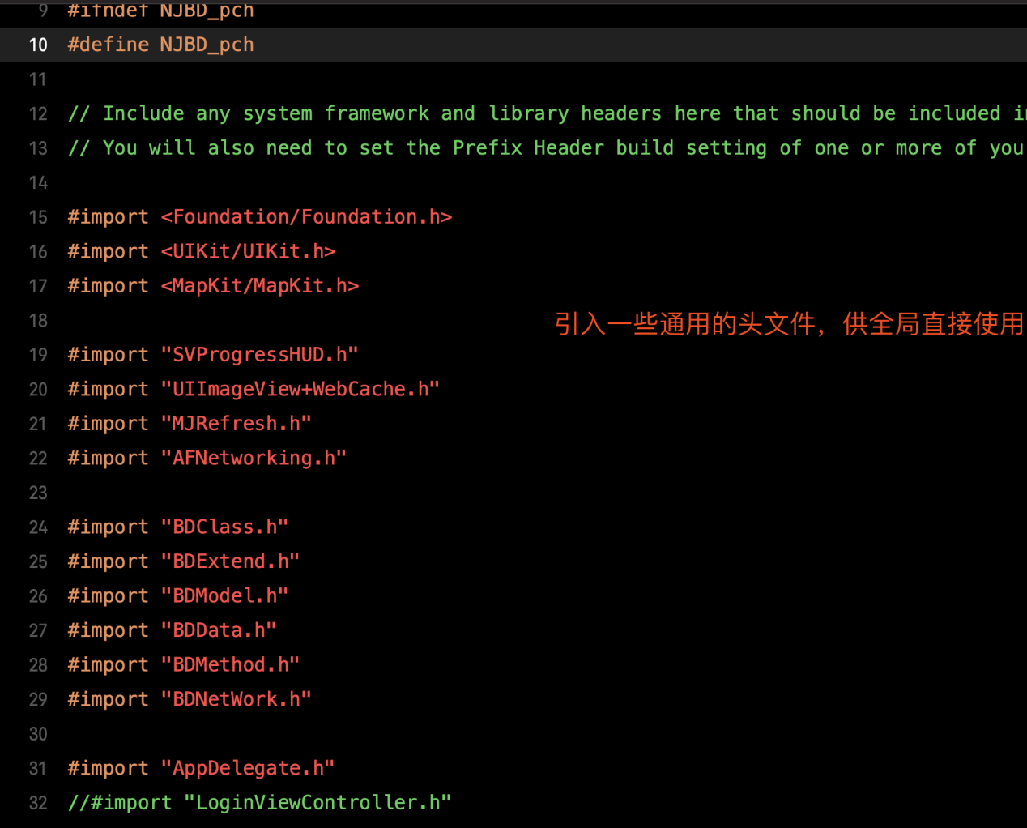

### BDBaseClass

提供了基础的框架类

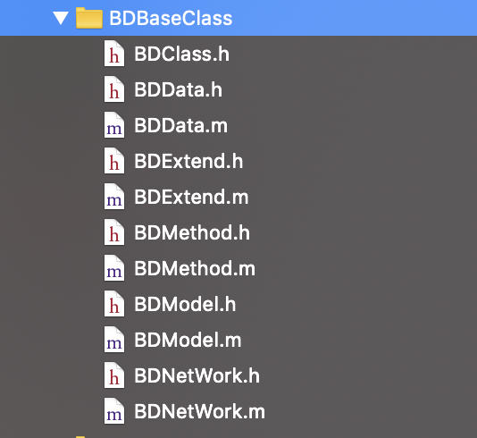

BDClass：框架基础库的总引用，主要存放一些常用的宏定义方法。如使用BDClass中的类只需要引用它即可，一般不用引用，在pch中已经引用的它

BDData：内存数据存放，单例模式，用于存放数据，如用户信息，方便全局使用

BDExtend：对象判空类，扩展系统各对象

BDMethod：常用方法类，累计的常用方法，看一遍，要知道已经实现了哪一些方法，避免重复开发

BDModel：用于存放数据模型，框架提供了基础的几个通用模型，如：图片、定位、版本、用户等，后续新建模型可在后面追加自己的项目的模型

BDNetWork：网络通信类，提供通用请求、上传、下载

### BDBaseView

提供基础类，便于开发整体功能的变动，目前框架只提供了基础控制器类，实现了一个点击页面关闭键盘的手势，所有页面基本都要继承此控制器，如有需要其他基础类，如UIView，可自行添加、继承



### BDCustomView

框架提供的一些通用的控件，后续还会继续增加、维护，以实际项目框架为准

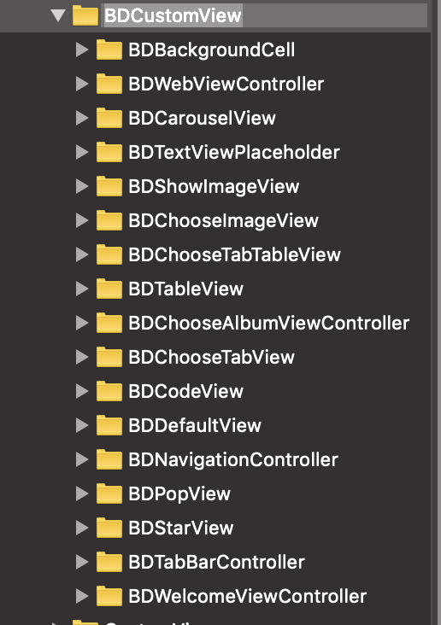

BDBackgroundCell：卡片式cell布局，定义自己的cell继承cell，控件要添加到self.contentView

BDWebViewController：网页加载控制器

BDCarouselView：轮播图

BDTextViewPlaceholder：富文本框带提示语

BDShowImageView：预览大图

BDChooseImageView：选择图片，如发帖选择图片

BDChooseTabTableView：tab+多tableview+左右滑动+公共表头

BDTableView：基础tableview+上拉刷新+下拉加载+动态数据

BDChooseAlbumViewController：选择相册

BDChooseTabView：tab页切换

BDCodeView：输入验证码页面

BDDefaultView：加载默认页面

BDNavigationController：导航控制器

BDPopView：弹出层

BDStarView：星级设置

BDTabBarController：底部tabbar

BDWelcomeViewController：欢迎页

### CustomView

自己项目的一些自定义控件、类可放在此处

### ViewController

主要的项目页面开发，框架提供的demo页面可自行删掉

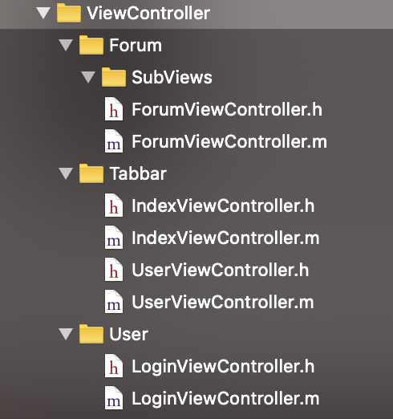

## 搭建自己项目

### 创建项目

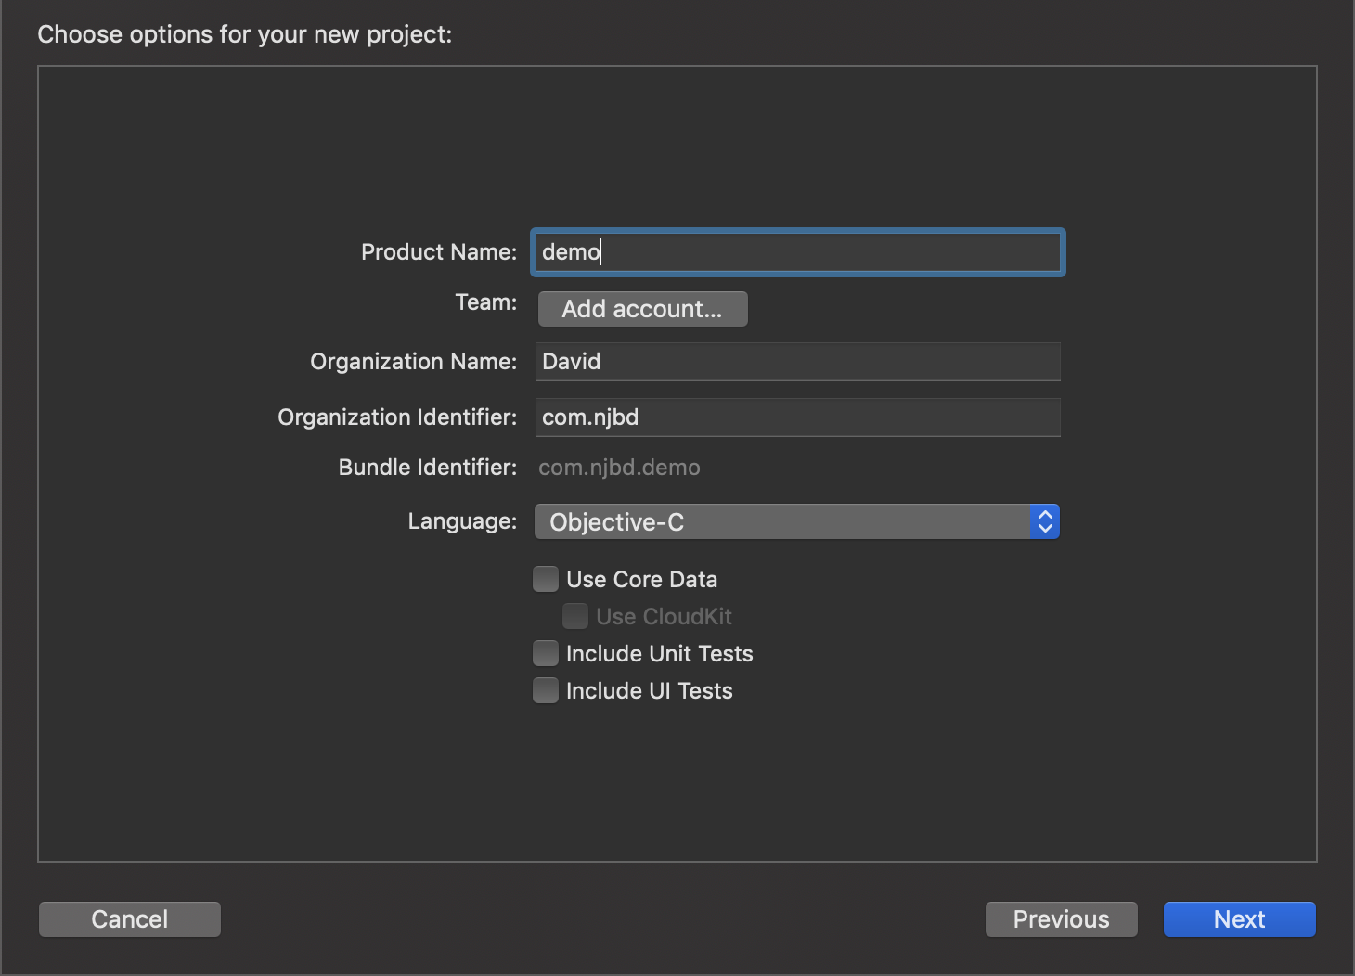

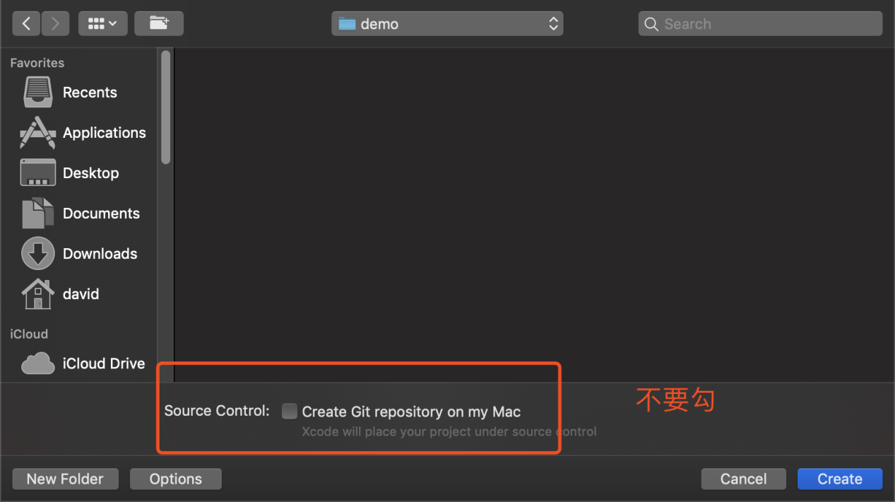

Pod第三方库（从框架项目中复制到项目目录下）

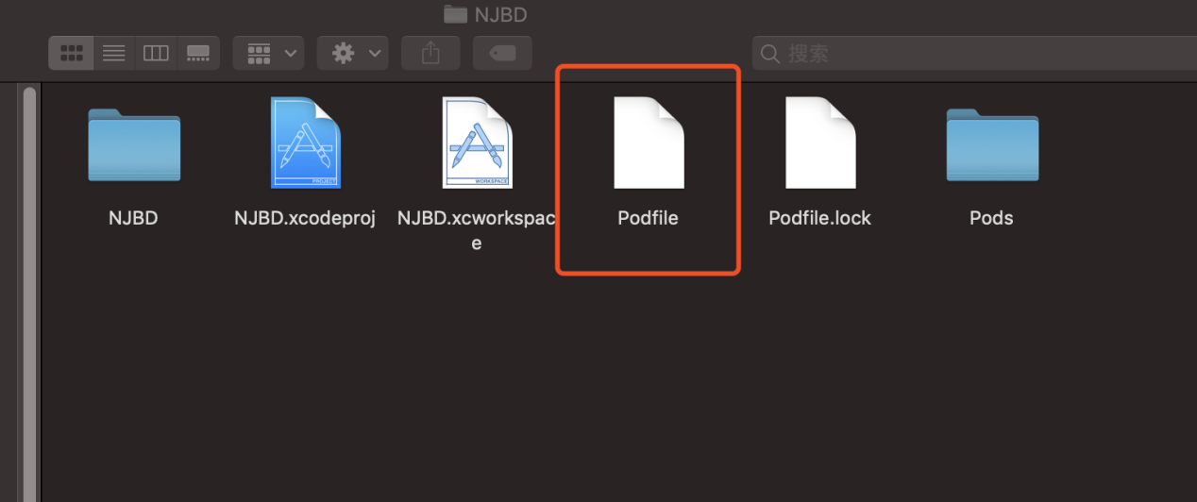

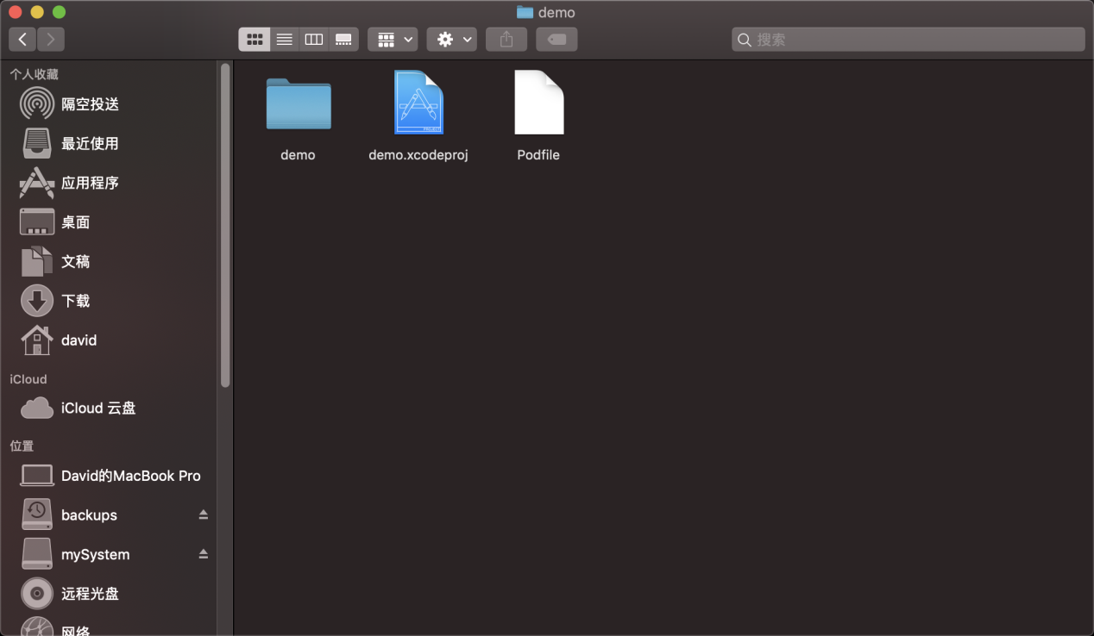

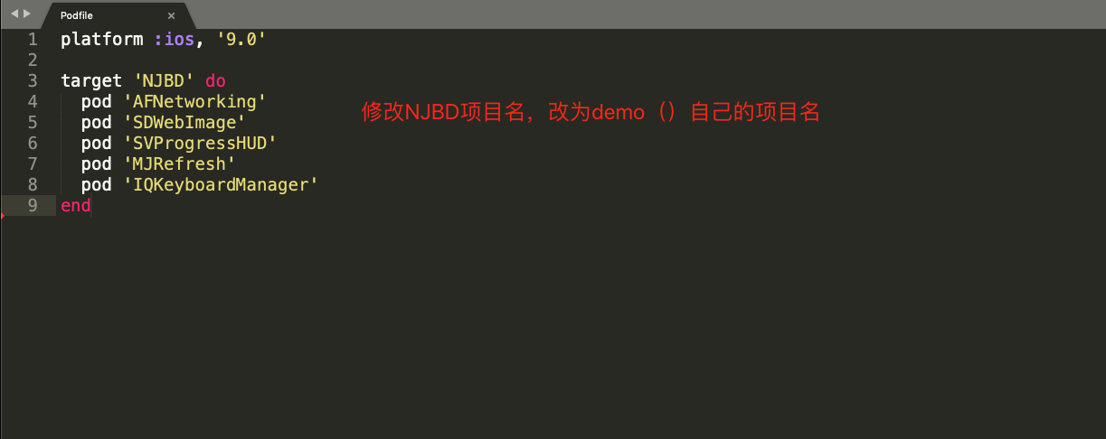

在项目文件夹中pod install

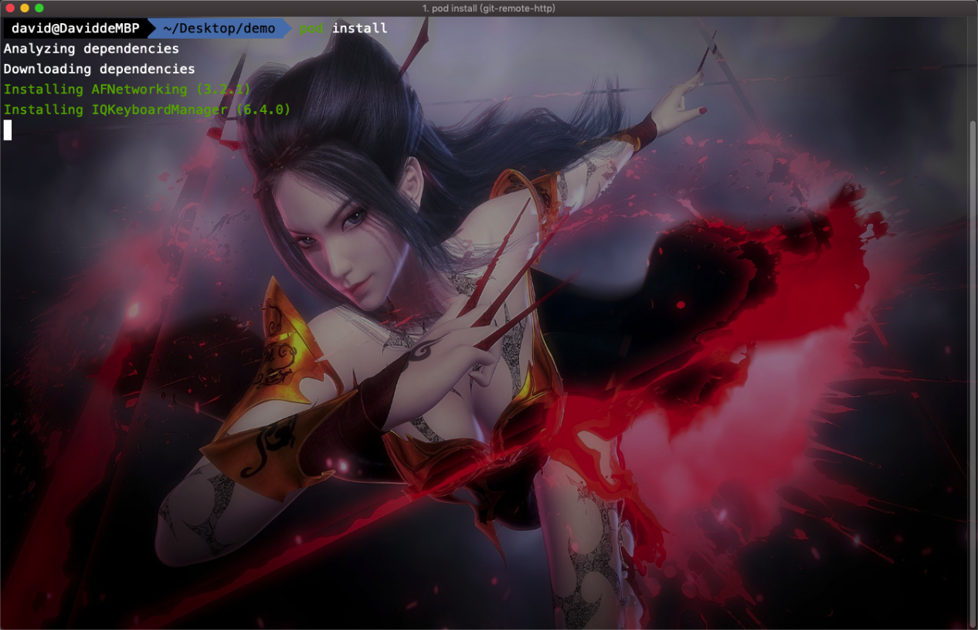

去掉声明周期控制（ios13中会把AppDelegate的生命周期交给SceneDelegate）

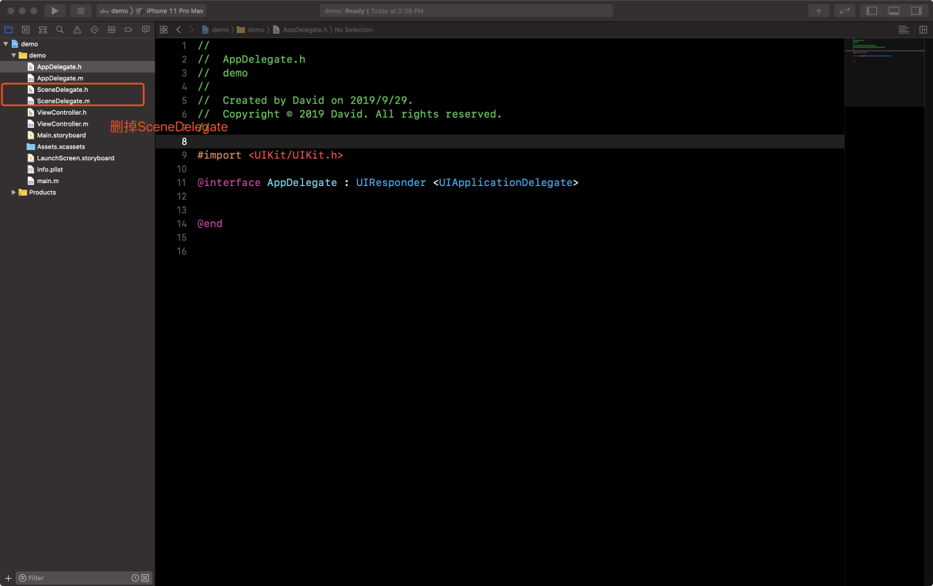

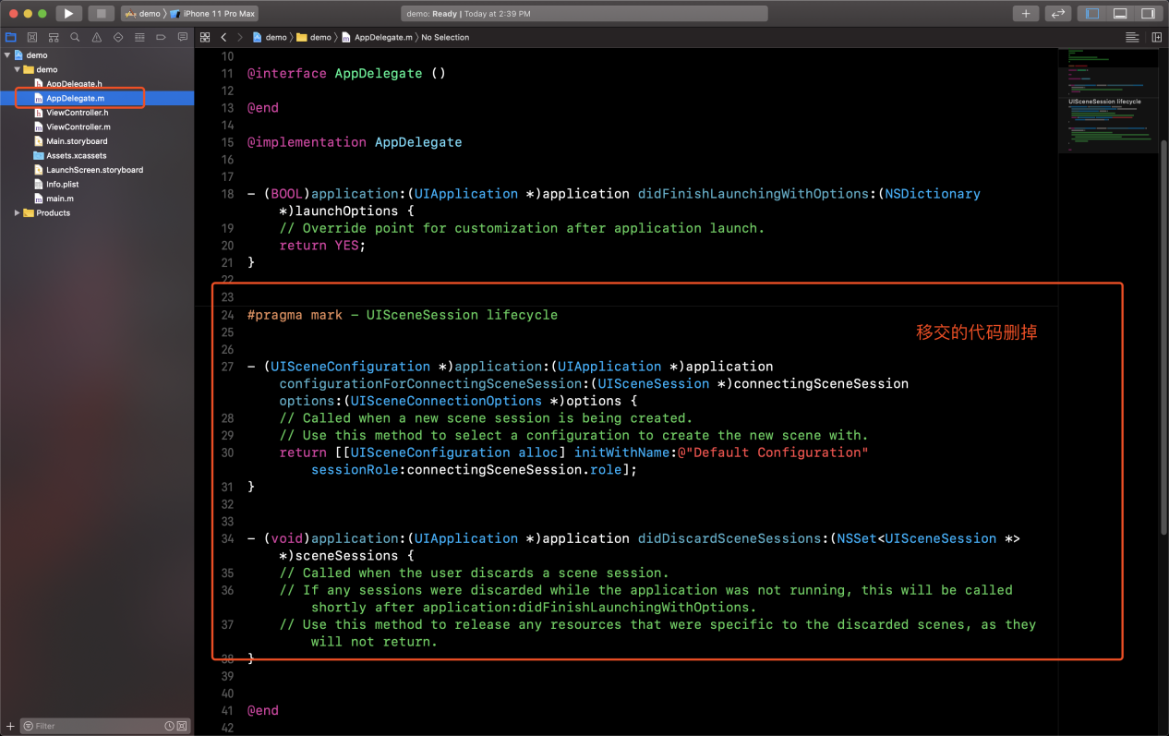

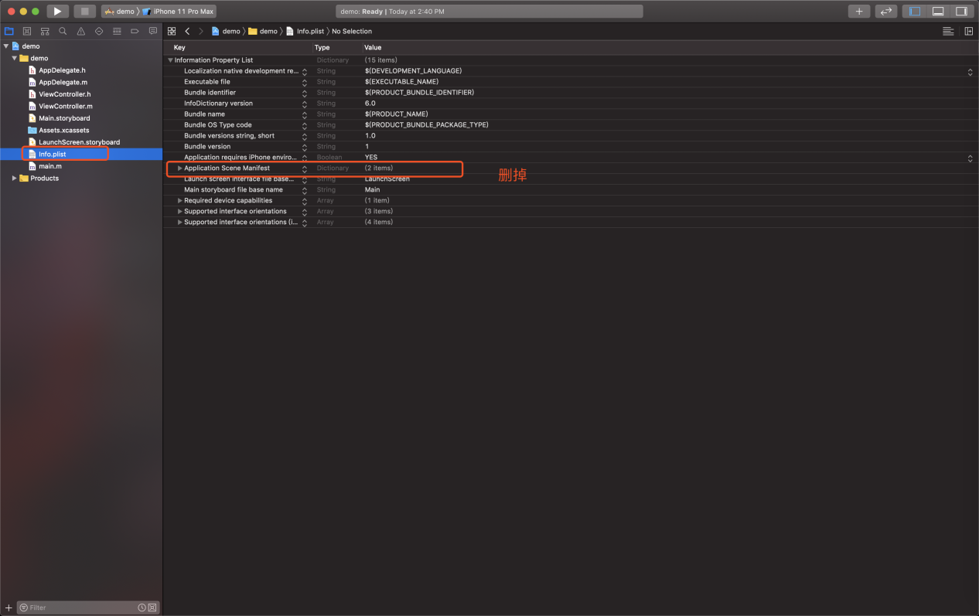

设置启动页（采用LaunchScreen，不再使用LaunchImages）

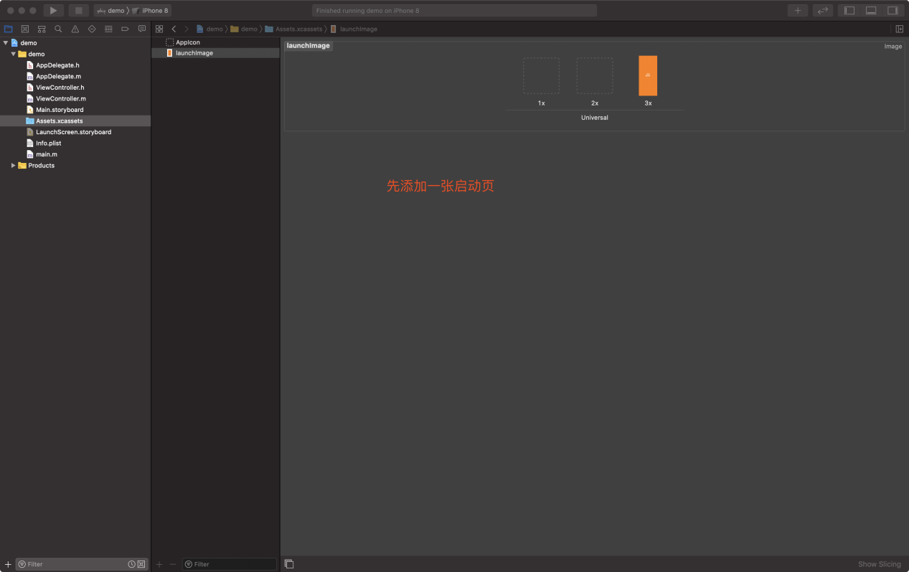

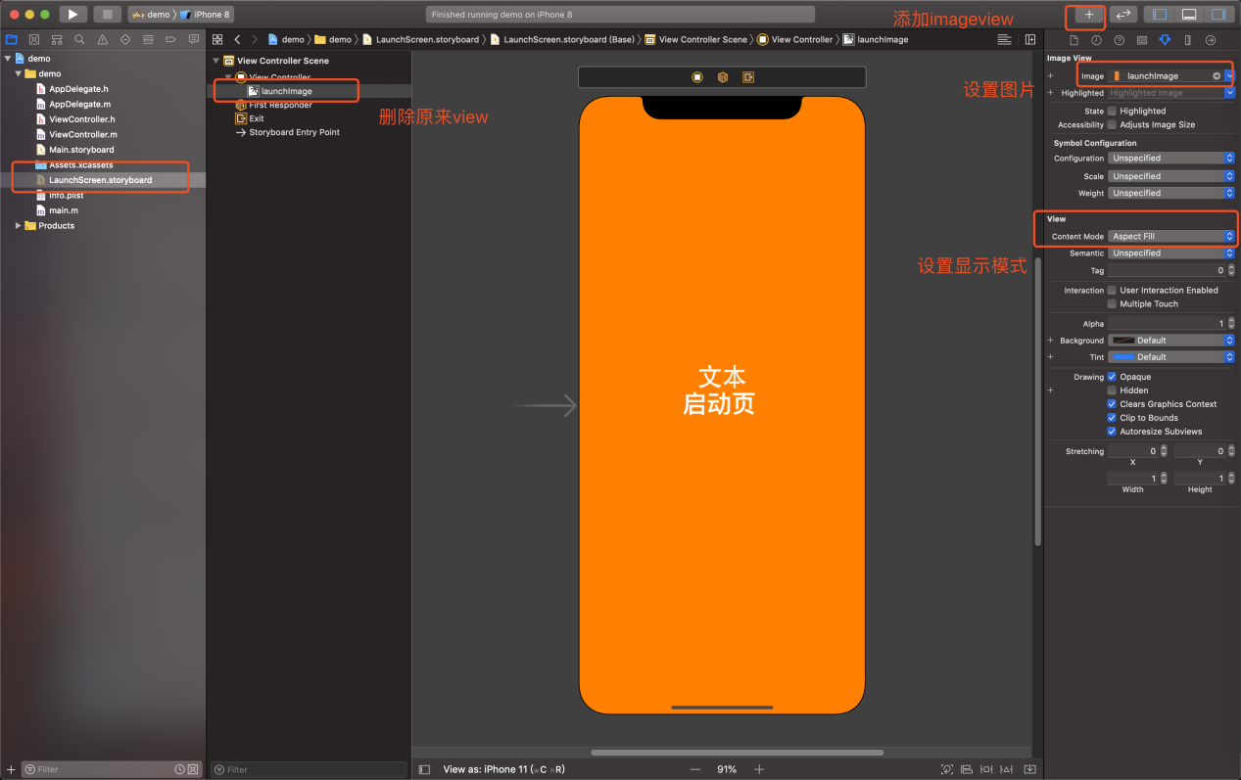

初始化运行

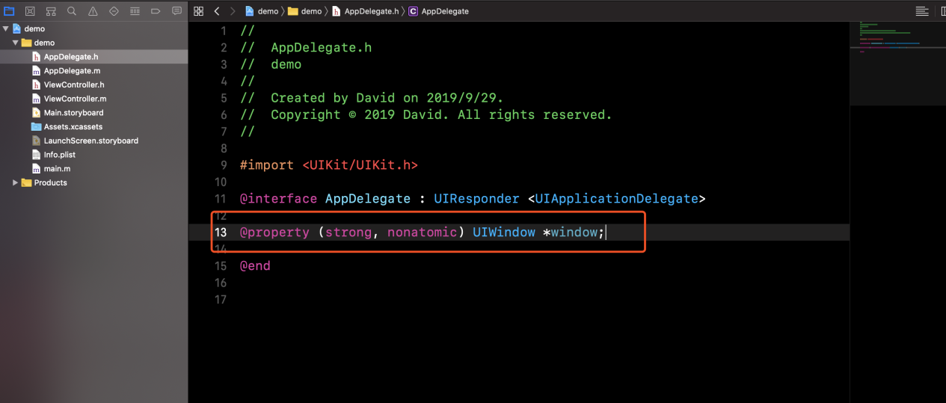

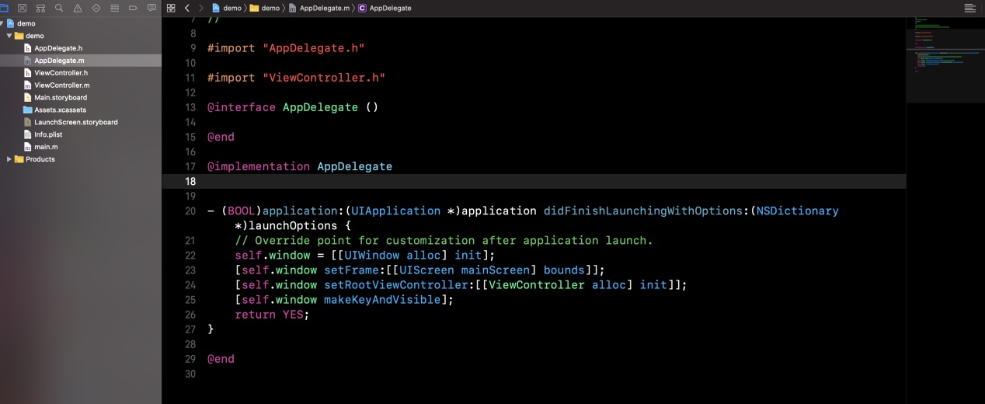

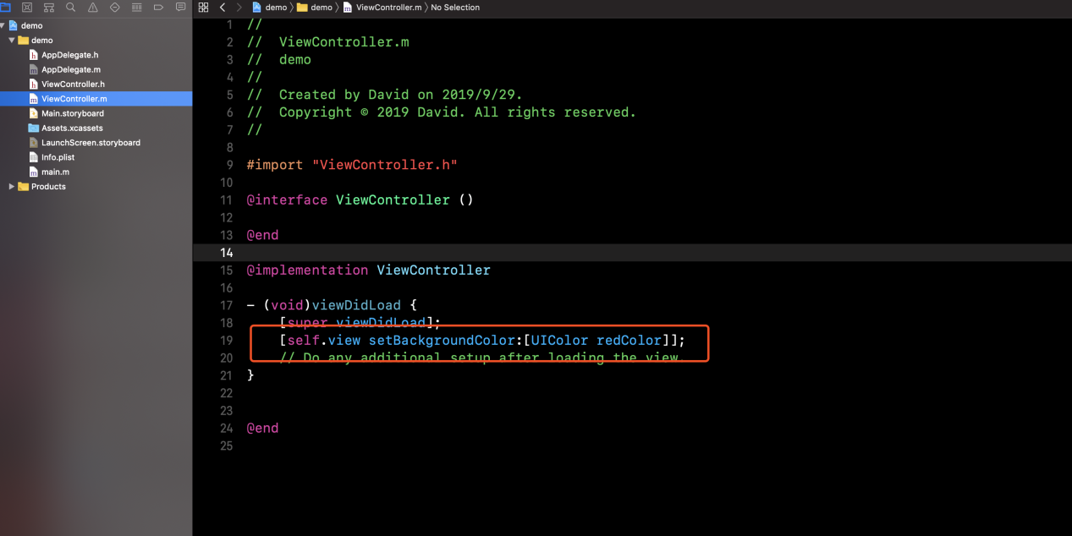

能成功加载viewcontroller即成功

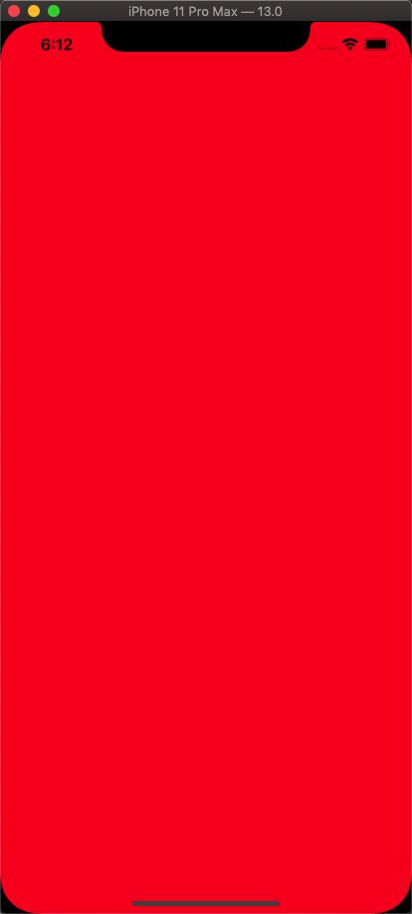

复制框架文件

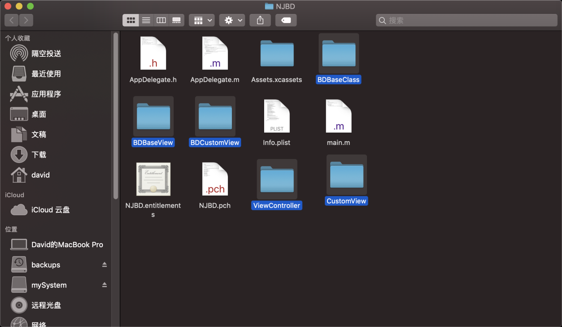

复制此5个文件，拖拽到项目中，注意要勾选copy

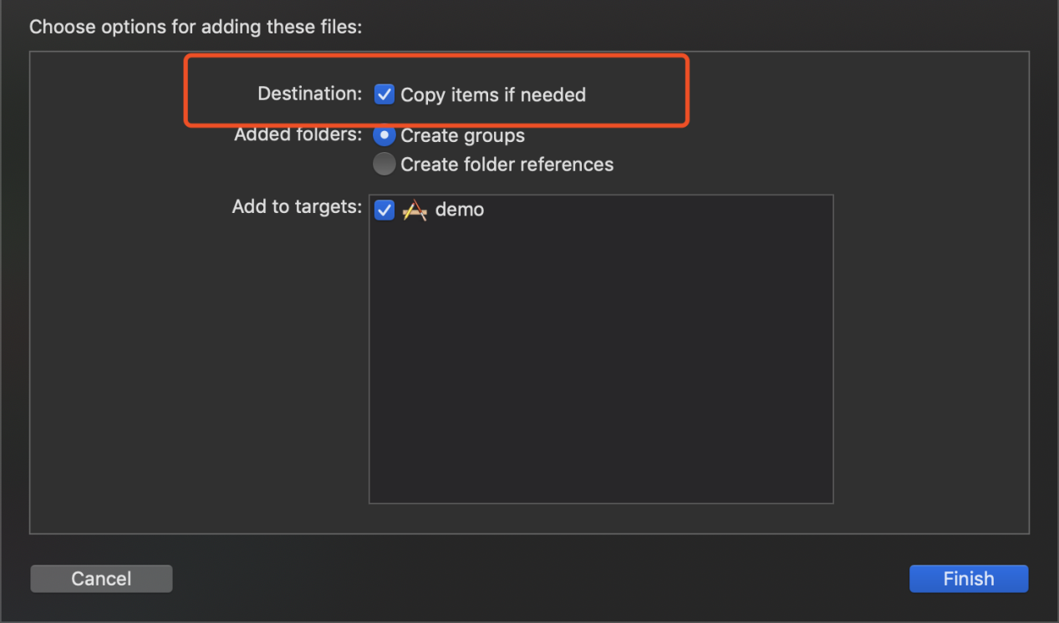

新建pch文件

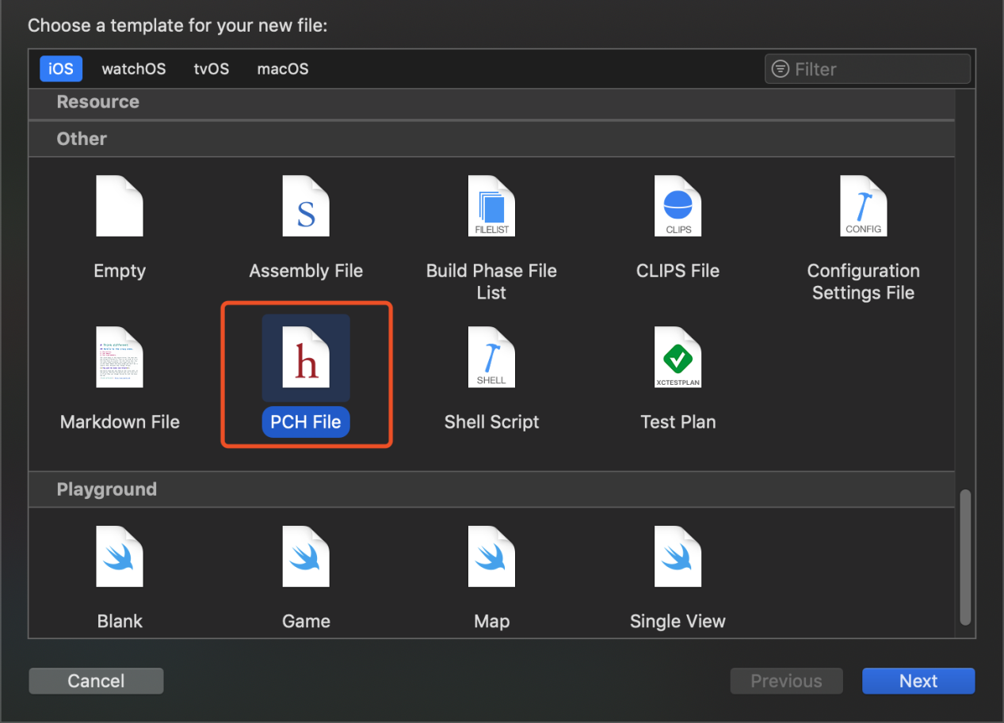

复制pch内容

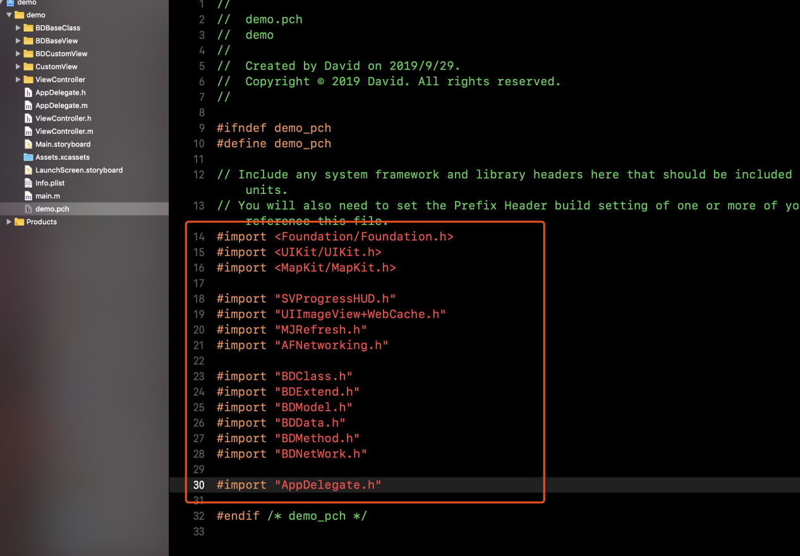

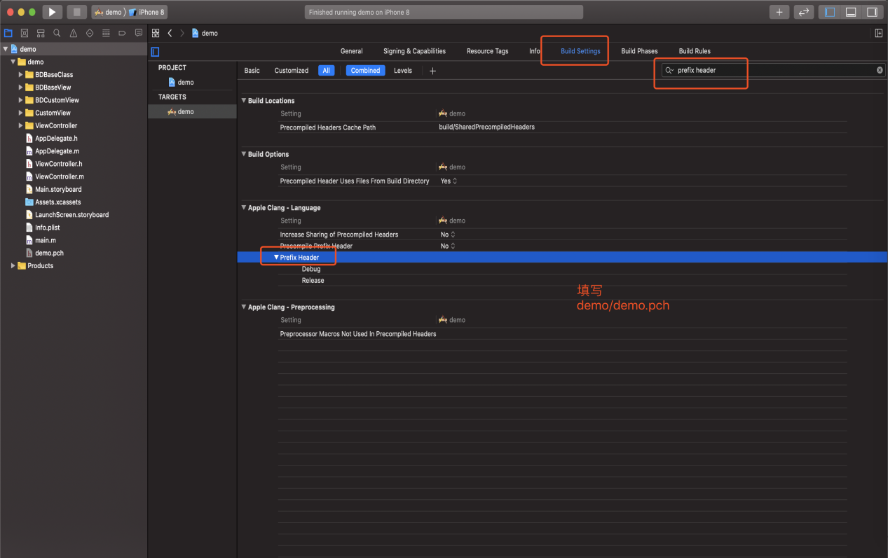

修改appdelegate，加载框架路径

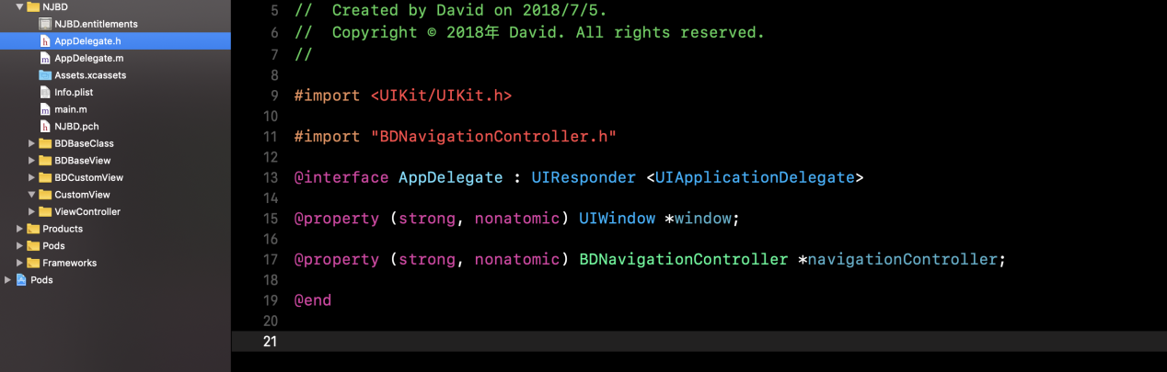

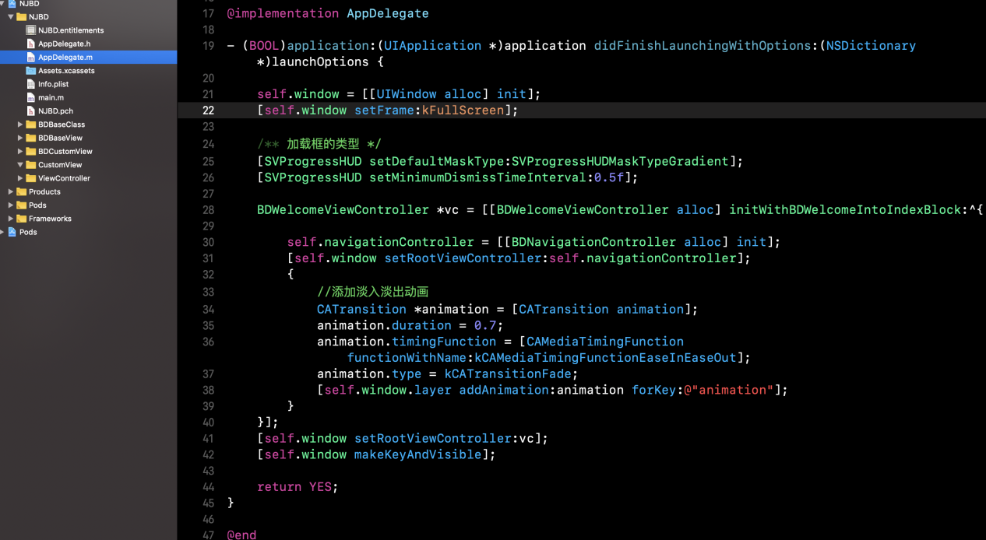

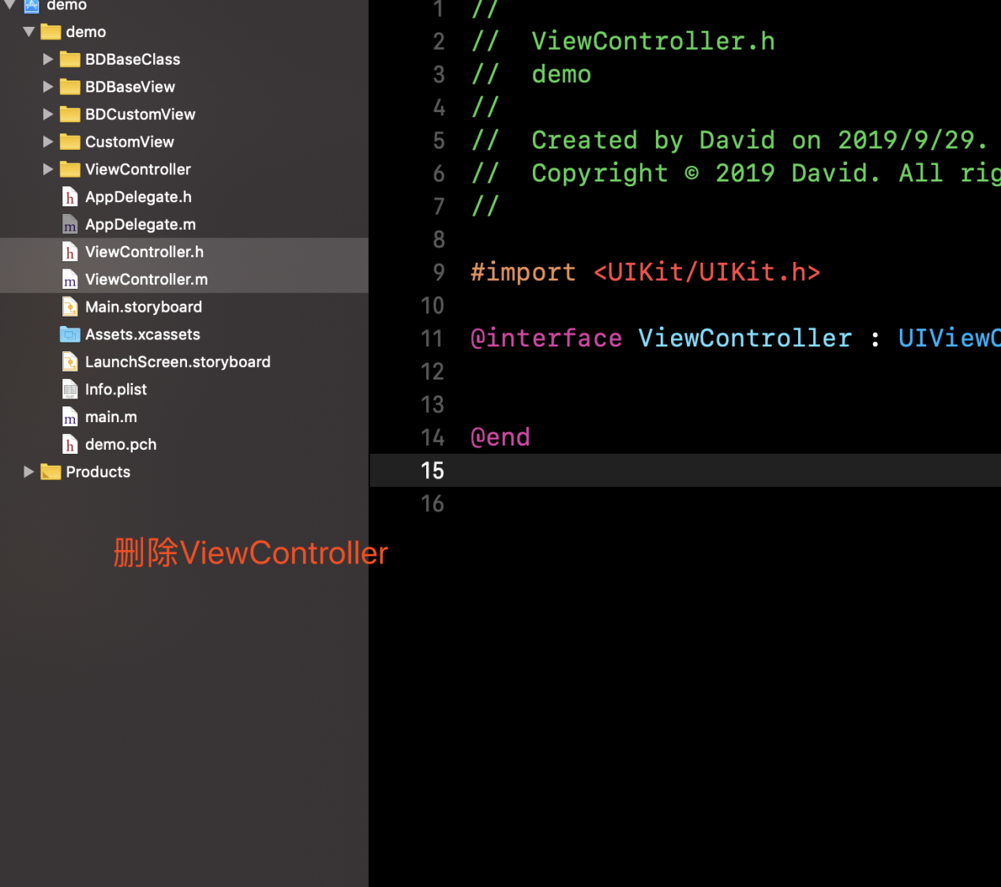

打开项目文件双击打开运行即可

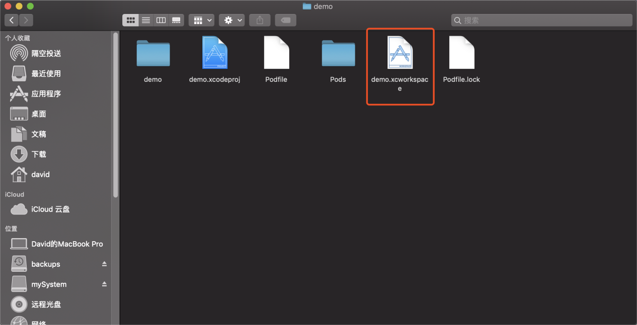

内部逻辑自己看